«ГОРОД ДРЕВНИЙ, ГОРОД СЛАВНЫЙ»

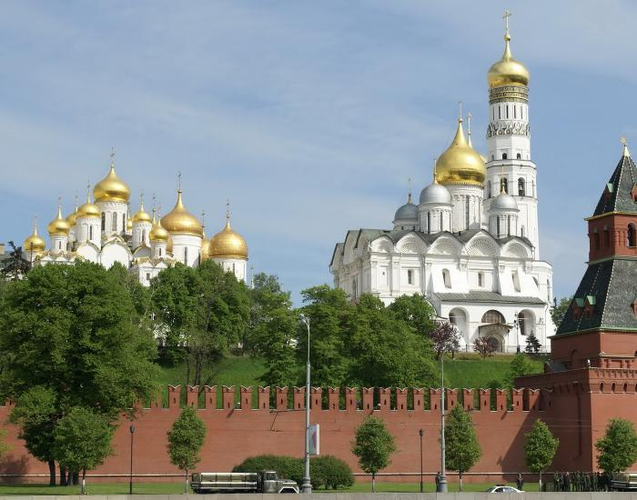

        - г. Москва
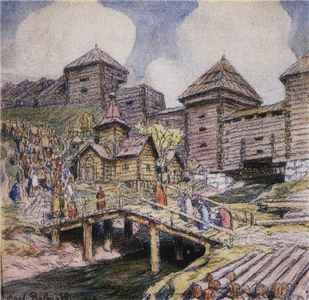

МОСКВА ДЕРЕВЯННАЯ.
Далеко в глубь веков уходит корнями древняя история Москвы. Что означает само слово «Москва»? Как город получил свое название?
Предложений существует очень много. Но одно, пожалуй, вернее всего – город назван по имени реки. Ведь реки намного старше городов.
А откуда свое название получила река? Считают, что слово «Москва» переводится как «Река – кормилица» или «Река – медведица» ,а может и как «Коровья река».Некоторые предполагают, что это слово означает реку, текущую в болотистой местности. А как вы считаете, какое название больше подходит Москве – реке и почему?
Когда – то на месте большого города находилось маленькое поселение, окруженное высоким тыном ( оградой ).
Москва-река, тебе хвала!
В веках ты видела немало.
Когда б ты говорить могла,
Ты многое бы рассказала.
Ты б рассказала нам о том,
Как люди начали селиться,
За тыном — тын, за домом — дом
Росло на берегу твоём
Начало будущей столицы.
Ты отражала в глади вод
Тот первый Кремль и город новый,
Что строил русский наш народ
Под первою стеной сосновой…
Н. Кончаловская. Наша древняя столица.
В 1147 году князь Юрий Долгорукий (Георгий I), возвращался из похода на Новгород, пригласил на пир своего родственника: «Приди ко мне, брате, в Москов».Здесь, в Москве, по словам летописца, Юрий дал гостю «обед силен». 1147 год – год первого летописного упоминания о Москве – принято считать официальной датой основания города.
НАЧИНАЕТСЯ ЗЕМЛЯ, КАК ИЗВЕСТНО, ОТ КРЕМЛЯ…
В 1156 году, как рассказывает летописец, были построены первые – тогда еще деревянные – сосновые стены Московского Кремля, территория которого тогда была гораздо меньше современной.
Слово «Кремль» происходит от древнерусского «Кром» - так называлась центральная часть древнерусских городов. Со всех сторон она была обнесена крепостными стенами с башнями. Строился Кром – Кремль обычно на высоком месте. А почему? Чтобы из башен крепостных стен можно было видеть, не идут ли на город вражеские полчища. Тогда ударяли в набат – колокол, и граждане готовились к обороне.
Московский Кремль был расположен на очень удобном месте – Боровицком холме. Там в реку Москву впадала Неглинка (Вначале 19 века река Неглинная была заложена в трубы).
В Кремле, кроме оборонительных сооружений, находились терема и палаты князей, бояр. А уже вокруг кремлевской стены начинали селиться ремесленники, купцы; дальше, вдоль Москвы – реки, располагались села и деревни, жители которых привозили в город муку, мед, мясо…
Первый деревянный Кремль простоял около ста лет. В1238 году Москва была сожжена и разграблена полчищами хана Батыя. На месте деревянного города остались лишь груды пепла. После нашествия Батыя Русь на 300 лет попала под иго монголо – татарских кочевников.
Татары еще не раз разоряли и сжигали Москву, но московиты (так назывались жители города) вновь отстраивали и укрепляли ее.
В середине 14 века при Великом князе Иване Даниловиче, по прозвищу Калита, за пять месяцев (в 1339 – 1340 гг.) были построены мощные дубовые стены Кремля. Сюда же, в Московский Кремль, из города Владимира переехал и русский православный митрополит. Москва стала отстраиваться заново и расширяться. Вокруг Кремля появились так называемые слободы – поселения стрельцов, ямщиков, оружейников и других ремесленников.
В дальнейшем московские слободы получили свои имена от названия профессий жителей этих поселений: Хлебная, Гончарная, Плотницкая, Калашная, Кожевническая и др.(названия эти сохранились и поныне в именах московских улиц и переулков). Но, к сожалению, дубовый Кремль простоял не долго – всего около 30 лет. В 1365 году снова был уничтожен пожаром.

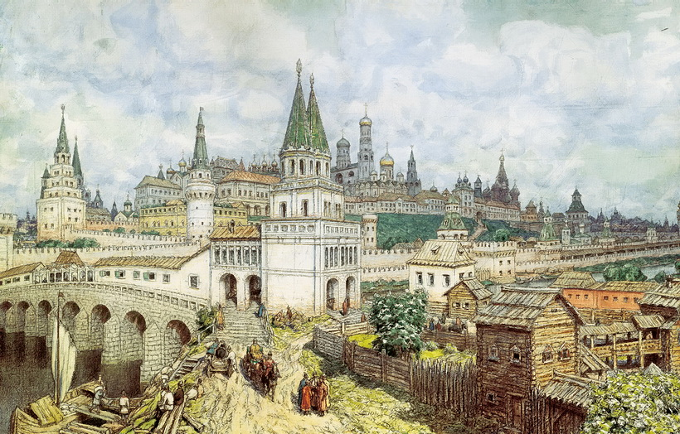

МОСКВА КАМЕННАЯ.
Итак, дубовый Кремль, построенный при Иване Калите, просуществовал недолго. А почему? Как вы думаете, Какой у дерева самый страшный враг?

Сорок лет земель московских не топтал ордынский конь.
Но у старых стен кремлёвских был опасный враг — огонь.
Как в засушливое лето загорится что-то где-то,
Дым закрутится седой в слободе за слободой.
Тын за тыном, дом за домом, по лачугам, по хоромам,
Запылает вся Москва, как в печи горят дрова…
Это было много раз, но пришёл однажды час —
И из города Коломны на Москву возы ползут:
Для Кремля с каменоломни возит камень русский люд.
И былой стене на смену строит каменную стену
Небывалой красоты внук Ивана Калиты.
Н. Кончаловская. Наша древняя столица.
В 1367 году, в княжение Дмитрия Ивановича, внука Ивана Калиты, был выстроен новый Кремль – уже не из дерева, а из белого камня. Возводились стены, грозные и неприступные. Известняк, подходящий для строительства камень, должен был не набухать от воды, на куски не распадаться и звон издавать высокий.
Постепенно росло и крепло великое княжество Московское. Древние русские города Смоленск, Серпухов, Дмитров и другие, связанные с Москвой торговыми путями, вошли в состав Московии (так с 1 века стало называться Русское государство). Объединившись «под рукою» Дмитрия Ивановича, решили русские князья дать отпор монголо – татарской Золотой Орде. И вот в 1380 году встретились войска хана Мамая и Дмитрия Ивановича на Куликовом поле, что возле реки Дон.
Разыгралась там кровавая битва. Много полегло русских воинов и бесчисленное количество татарского войска. Осталась победа за нашим воинством. А Дмитрий Иванович после Куликовской битвы стал называться Донским.
Сохранила Москва белокаменная память о героях того легендарного сражения: в честь монахов Троице – Сергиева монастыря Пересвета и Осляби их именами были названы московские улицы.
Но победа эта была не окончательной. Еще сто лет русский народ терпел поборы и набеги татаро – монголов.
В 1462 году взошел на княжение Московское Иван III. Во время своего правления объединил он под властью своею города Ярославль, Тверь, Вятку, Пермь и другие. Окрепла Русь. Перестал тогда Иван III платить татарам дань. А послов золотоордынских прогнал со словами: «Та курица умерла, которая носила татарам золотые яйца».
С 1480 года стала Русь свободным государством. Земли, присоединенные к Московии, образовали новое государство – РОССИЮ. А Москва стала столицей этого государства. В Москве развернулось большое строительство – было необходимо украсить центр Русского государства в соответствии с его новой ролью. Пригласил Иван III из Италии самых лучших строителей. Они – то и возвели новый Кремль – из красного кирпича. Тот самый, что стоит и поныне.
Строился он с 1485 по 1495 год. Могучие Кремлевские стены, имеющие длину примерно 2 км 250 м, с двух сторон были окружены Москвой – рекой, Яузой и Неглинкой, а с «приступной» стороны был выкопан ров, наполненный водой, который превратил Кремль в остров.

МОСКВА ЗЛАТОГЛАВАЯ.
Над Москвой великой, златоглавою,
Над стеной кремлевской белокаменной
Из-за дальних лесов, из-за синих гор,
По тесовым кровелькам играючи,
Тучки серые разгоняючи,
Заря алая подымается;
М.Ю.Лермонтов. Песня про царя Ивана Васильевича,
молодого опричника и удалого купца Калашникова.
Великий князь Московский Иван III получил титул великого князя «всея Руси». Возрос международный авторитет Русского государства, в «град стольный» - Москву одно за другим стали приезжать иноземные посольства.
На территории Московского Кремля возникли новые прекрасные строения – палаты и «приказы». Но особенно украшали Кремлевское подворье православные белокаменные храмы. В 1475 – 1479 годах под руководством итальянского архитектора и инженера Аристотеля Фьоравати русскими мастерами был возведен величественный Успенский собор.
Фасады (лицевая сторона здания) Своего творения итальянский зодчий украсил аркатурным поясом (ряд декоративных ложных арок). Над собором величаво и торжественно поднялись пять шлемовидных куполов – «глав», которые придают зданию торжественность и величавость. Интерьер собора просторный и светлый. В росписи стен сохранились фрагменты, выполненные в 15 веке знаменитым древнерусским живописцем Дионисием. Большую часть стен занимают росписи 17 века. В соборе хранятся иконы, древнейшие из них созданы в 12 век.
Успенский собор играл главенствующую роль в отечественной истории. В соборе оглашались государственные приказы, воины просили присягу на верность Москве, здесь венчались на царство русские цари, происходила коронация российских императоров.
Кроме Успенского собора в Московском Кремле один за другим – уже при Иване IV Грозном – были построены Архангельский и Благовещенский соборы, затем колокольня Ивана Великого. Купола храмов были покрыты сусальным золотом (тончайшими золотыми пленками) и горели на солнце как жар. Вот тогда – то и пошла молва про город Москву. И молва нарекла Москву ЗЛАТОГЛАВОЮ.

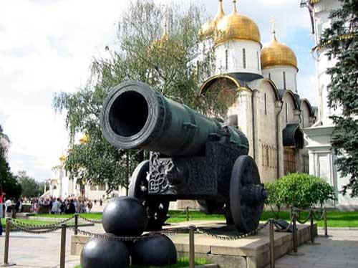

ПУТЕШЕСТВИЕ ПО КРЕМЛЮ.
Московский Кремль – самая древняя московская земля, исторический и государственный центр Москвы. В наши дни Кремль – Символ нашей Родины. Вместе с тем Кремль – уникальная художественная сокровищница, где сосредоточено множество памятников истории и культуры. Неповторимый архитектурный ансамбль Московского Кремля и Красной площади входит в число наиболее известных и прославленных.
Ежедневно тысячи москвичей и гостей столицы посещают территорию Московского Кремля. Его мощные стены из красного кирпича с бойницами, башнями и воротами стоят уже 500 лет.
Архитектурный ансамбль Московского Кремля включает 20 башен, каждая из которых имеет свое особое название по месту расположения или своему назначению.
Первая по постройке башня (1485г.) – Тайницкая (под ней проходил тайный подземный ход из Кремля к Москве – реке). Самой высокой башней является Троицкая. Ее высота равна 76 метрам.
Наиболее значительной башней Кремля считается Спасская. Построена она в 1491г. и вначале называлась Фроловская. А когда в 1658г. на башне под воротами поместили икону Спаса Нерукотворного, она была переименована в Спасскую.
Въездные Спасские ворота были главными и почитались в народе. Через них запрещалось проезжать на лошадях и проходить с покрытой головой. Спасскими воротами выступали в поход московские ополчения. У этих ворот встречали царей и послов.
В1625 году английский мастер Христофор Головей установил на Спасской башне часы.
Кремлевские куранты, которые отбивают на Спасской московское время, были изготовлены братьями Бутеноп в 1851 – 52 годах. Диаметр циферблата курантов – более 6 метров, длина часовой стрелки – 2,97 м, минутной – 3,2м.
В Водовзводной башне располагался своего рода первый московский водопровод (по трубам из колодцев поступала в Кремль вода).
Есть в Кремле и другие башни:Благовещенская, Оружейная, Боровицкая, Петровская, Царская, Набатная, Константино – Еленская, две Безымянные, Сенатская, Никольская, Кутафья, Средняя Арсенальная, Угловая Арсенальная, Комендантская, Москворецкая. Каждая из них имеет свою историю – трагическую или славную.
А теперь заглянем внутрь кремлевских стен. Здесь мы увидим великолепные сооружения русских мастеров. Величие этих памятников вызывает гордость и восхищение. «Все значительное, о чем размышлял род человеческий, он запечатлел в камне».
Соборная площадь – главная площадь Кремля. На ней расположены памятники древнерусского зодчества: Успенский, Благовещенский. Архангельский соборы, церковь Ризоположения, колокольня «Иван Великий» со звонницей, Грановитая палата, здание Патриарших палат.
Колокольня «Иван Великий» была самой высокой в городе. Строил ее Бон Фрязин в начале 16 века. Высота колокольни 81 м. В ее звоннице находится 21 колокол.
Рядом с колокольней раньше располагались «приказы» (органы местного и центрального управления). Здесь постоянно толпился московский люд. На площади – в старину ее называли Ивановской – наказывали воров, громко произносили царские указы, и здесь всегда стоял шум и гам. Отсюда и поговорка пошла: «Кричать на всю Ивановскую».
Архангельский собор был царской усыпальницей, в нем под мраморными плитами хоронили московских князей и царей.
В центре площади – Грановитая палата, построенная в конце 15 века Марком Фрязиным. Свое название палата получила по граненому камню – русту, которым отделан восточный фасад здания. В Грановитой палате прежде проходили торжественные приемы и собрания.
Рядом с Благовещенским собором в 1839-49 годах был построен русским архитектором К.А.Тоном Большой Кремлевский дворец – резиденция российских императоров. В Георгиевском, Владимирском и Екатерининском залах дворца устраивались дипломатические приемы, здесь нагрождали и чествовали лучших людей страны. Ближе к Боровицким воротам расположена Оружейная палата (построена в 1844-51 годах тоже по проекту К. Тона). В 16-17 веках она являлась местом изготовления, закупки и хранения оружия, драгоценностей, предметов дворцового быта. Ныне это музей. Здесь хранятся старинные доспехи, холодное и огнестрельное оружие, уникальные изделия из золота, серебра и драгоценных камней, редчайшая коллекция одежды, драгоценной посуды, царских карет(есть даже дорожный возок Петр Первого), посольские дары.
У подножия колокольни «Иван Великий» находится Царь – колокол, отлитый из бронзы работными людьми под руководством Ивана и Михаила Моториных в 1733-35 годах.
Рядом стоит Царь – пушка, отлитая Андреем Чоховым на Пушечном дворе. Весит эта пушка 40 тонн. Две эти достопримечательности Кремля имеют одну общую особенность: Царь-пушка никогда не стреляла ядрами, Царь-колокол никогда не звонил.
В ансамбль Большого Кремлевского дворца также входят Верхоспасский собор, три церкви и Теремной дворец. В нем жили царь и царица со своими детьми.
Каждая эпоха оставила в Кремле какое-либо сооружение. В 1959-61 годах, уже в нашем веке, был построен Кремлевский Дворец съездов. Сцену Дворца сейчас используют как филиал Большого театра; там проходят концерты и прекрасные новогодние представления для маленьких москвичей.
Все красоты Кремля описать невозможно. Их непременно нужно увидеть воочию. Очень красив Кремль вечером, когда прожектора освещают башни, а рубиновые звезды отражаются в водах Москвы-реки.

